**Exercice 1 : (Buts encaissés par une équipe de hockey au cours d’une saison )**

Il s’agit ici d’une variable statistique discrète.

Alain, qui est gardien de but de l’équipe de hockey de son école note évidemment le nombre de buts encaissés à chaque match. Il a résumé sa dernière saison dans le tableau suivant :

|  |  |  |  |  |  |
| --- | --- | --- | --- | --- | --- |
| **Modalités**  ***x*i** | **Effectifs**  **ni** | **Fréquences relatives**  ***f*i** | **Fréquences cumulées**  **Fi** | ***f*i .*x*i** | ***f*i .*x*i2** |
| 0 | 5 |  |  |  |  |
| 1 | 12 |  |  |  |  |
| 2 | 14 |  |  |  |  |
| 3 | 8 |  |  |  |  |
| 4 | 7 |  |  |  |  |
| 5 | 4 |  |  |  |  |
| 6 | 2 |  |  |  |  |
| 7 | 1 |  |  |  |  |
| 10 | 1 |  |  |  |  |
| **Total** |  |  |  |  |  |

A) Recopier ce tableau sur une feuille d’un classeur Excel.

B) Compléter le tableau en utilisant les calculs sur les cellules. Déterminer alors la moyenne, la variance et l’écart-type.

C) Représenter ces données par un diagramme à secteurs, puis par un diagramme à bandes des effectifs.

**Exercice 2 : (simulations en probabilités à l’aide de Geogebra)**

L'épreuve d'un examen consiste en un QCM comportant un certain nombre de questions. Pour chaque question, deux réponses sont proposées dont une seule est exacte.

1°) - Dans cette question, le QCM comporte 12 questions. Un étudiant qui n'a pas appris son cours décide de répondre au hasard à chacune des questions.

a) - S'il faut au moins 9 bonnes réponses pour valider l'épreuve, déterminer la probabilité que cet étudiant la valide.

b) - Pensant que cette probabilité est trop forte, l'enseignant envisage d'exiger 10 bonnes réponses. Déterminer la probabilité de valider l'épreuve pour cet étudiant.

2°) - Dans cette question, le QCM comporte 12 questions. L'enseignant estime raisonnable de valider l'épreuve pour les étudiants dont la probabilité de fournir une bonne réponse est égale à 0,85. Déterminer la probabilité de ne pas valider l'épreuve pour un tel étudiant dans le cas où l'on exige au moins 10 bonnes réponses.

3°) - Pensant que les conditions de validation sont trop exigeantes, l'enseignant choisit de proposer 13 questions.

1. - Déterminer le plus petit nombre de bonnes réponses à exiger pour que la probabilité de valider l'épreuve pour un étudiant qui répond au hasard soit inférieure à 0,05.
2. - Déterminer la probabilité de ne pas valider l'épreuve pour un étudiant dont la probabilité de fournir une bonne réponse est 0,85.

**Exercice 3 : (Course de vitesse )**

Il s’agit ici d’une variable statistique continue.

Lors d’une course de vitesse, les temps de parcours (en minutes) des 40 participants ont été relevés et sont résumés dans le tableau suivant :

|  |  |
| --- | --- |
| **Classes (minutes)** | **Effectifs**  **ni** |
|  | 2 |
|  | 3 |
|  | 7 |
|  | 11 |
|  | 8 |
|  | 6 |
|  | 3 |

A) Recopier et compléter le tableau de manière à pouvoir effectuer les calculs et les graphiques demandés sous (B), (C), (D), (E) et (F).

B) Calculer la moyenne, la variance et l’écart type.

C) Construire l’histogramme des effectifs.

D) Construire le polygone des fréquences cumulées.

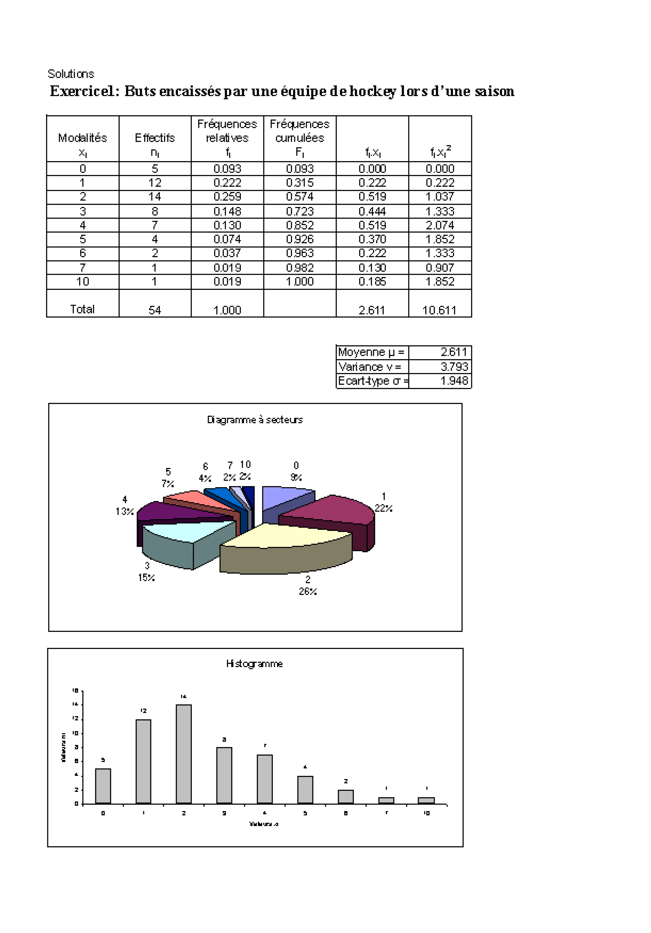**Solutions**

**Exercice2 : solutions :**

**1°) a) -** Soit *X* la variable aléatoire comptant le nombre de bonnes réponses fournies par l'étudiant répondant au hasard.

*X* suit la loi binomiale de paramètres 12 et 0,5.

Si on exige au moins 9 bonnes réponses, la probabilité de valider l'épreuve pour l'étudiant répondant au hasard est P(*X* ≥ 9) ≈ 0,073.

**b) -** Si on exige au moins 10 bonnes réponses, la probabilité de valider l'épreuve d'un étudiant répondant au hasard est P(*X* ≥ 10) ≈ 0,0193.

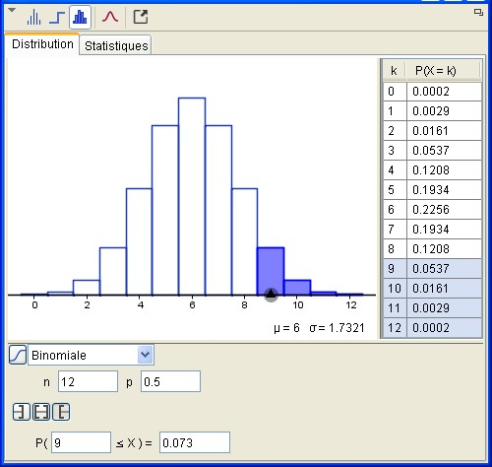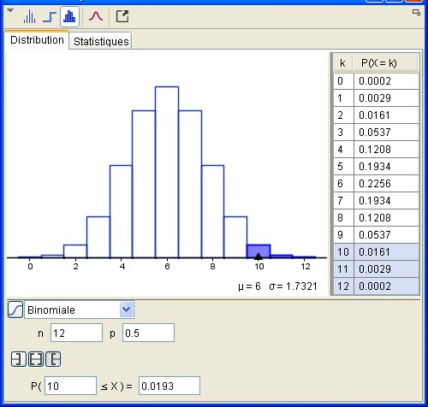

**2°) -** Soit *Y* la variable aléatoire comptant le nombre de bonnes réponses fournies par l'étudiant. *Y* suit la loi binomiale de paramètres 12 et 0,85.

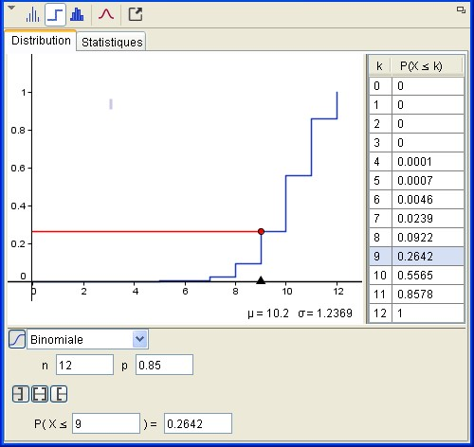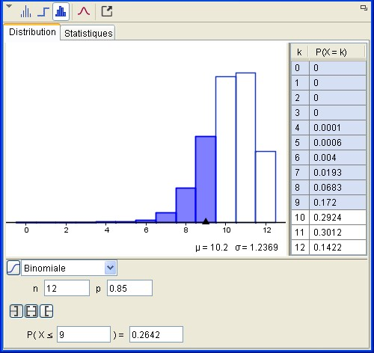Si on exige au moins 10 bonnes réponses, la probabilité de ne pas valider l'épreuve pour l'étudiant est P(*Y* ≤ 9) ≈ 0,2642. On peut dans ce cas utiliser la fonction de répartition.

# ou

**3° a) -** Soit *Z* la variable aléatoire comptant le nombre de bonnes réponses fournies par un étudiant répondant au hasard. *Z* suit la loi binomiale de paramètres 13 et 0,5.

Le plus petit nombre *k* de bonnes réponses à exiger pour que la probabilité de valider l'épreuve d'un étudiant répondant au hasard soit inférieure à 0,05 vérifie P(Z ≥ *k*) ≤ 0,05

On peut procéder par tâtonnement en utilisant le curseur sur le graphique de la

distribution. La valeur de

*k*

est 10 car P(Z

≥

10)

≤

0,05 et P(Z

≥

9) > 0,05.

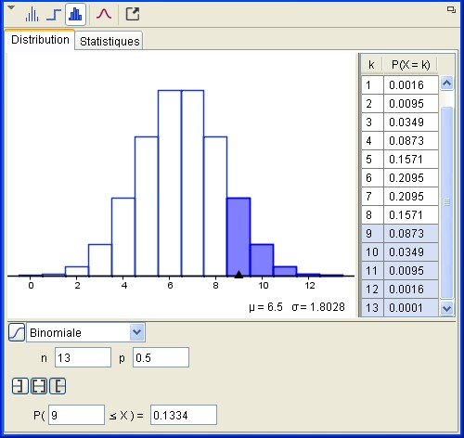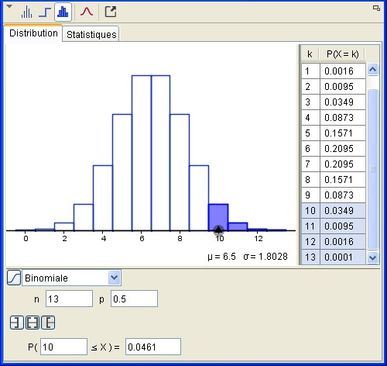

**Remarque :**

On peut aussi utiliser la loi inverse et demander *a* tel que P(Z ≥ *a*) ∼– 0,05. On obtient alors la plus grande valeur de *a*, soit 9, telle que P(*X* ≥ *a*) ≥ 0,05.

*a*

+

1

, soit 10, est alors la

petite valeur de

*k*

telle que P(

*X*

≥

*k*

)

<

0

,05.

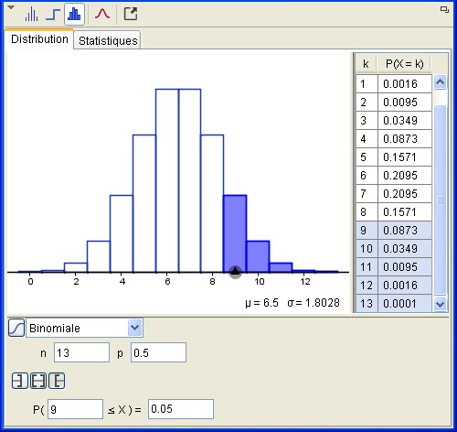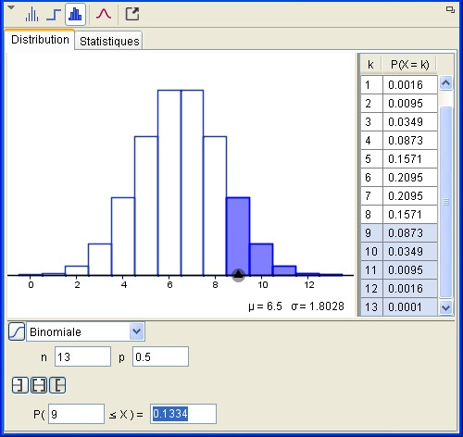

**b) -** Soit *T* la variable aléatoire comptant le nombre de bonnes réponses fournies par l'étudiant. *T* suit la loi binomiale de paramètres 13 et 0,85.

La probabilité de ne pas valider l'épreuve pour un étudiant dont la probabilité de fournir une bonne réponse est 0,85 est P(*T* ≤ 9) ≈ 0,118.

# 

# ou

